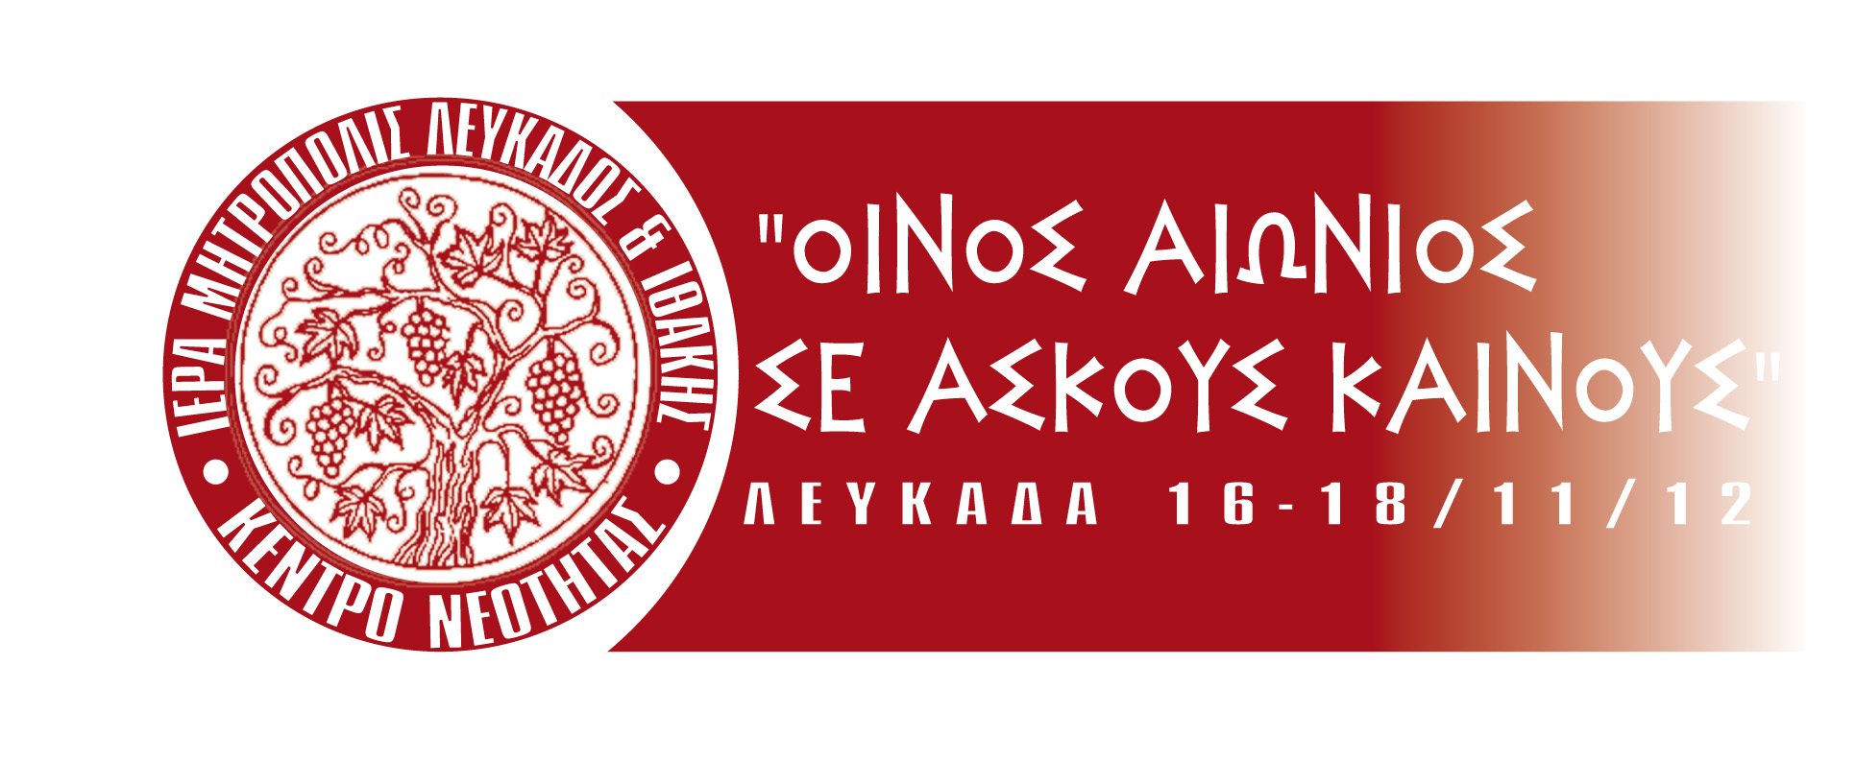

ΣΥΝΔΙΟΡΓΑΝΩΣΗ:

Με την ευλογία
της Αγίας και Ιεράς Συνόδου της Εκκλησίας της Ελλάδος

3ήμερη συνάντηση εργασίας
για την ανανέωση του κατηχητικού μας λόγου
και γνωριμίας με τη Λευκάδα

1^{η} ημέρα:
Παρασκευή, 16 Νοεμβρίου 2012
Μέχρι τις 6.00 μ.μ.: Άφιξη συμμετεχόντων στη Λευκάδα – Τακτοποίηση σε ξενοδοχεία
06.00 μ.μ.: Υποδοχή στην «Καταφυγή» - Καφές – Διανομή φακέλων
06.30 μ.μ.: Καλωσόρισμα από τον Σεβασμιώτατο Μητροπολίτη Λευκάδος και Ιθάκης κ. Θεόφιλο και από τον Πρόεδρο της Ένωσης Ξενοδόχων Λευκάδας κ. Ιωάννη Λιβιτσάνο – Αναφορά στη στοχοθεσία του τριημέρου
06.45 μ.μ.: Χαιρετισμοί
07.00 – 07.30 μ.μ.:
1^{ος} κύκλος εργασίας:
«Τι να περιμένει ο «κόσμος» από την Εκκλησία;»
Συντονιστής: Πρωτ. Αντώνιος Καλλιγέρης, Διευθυντής Γραφείου Νεότητος Ι. Αρχιεπισκοπής Αθηνών
Αρχιμ. Πολύκαρπος Μπόγρης, Γραμματέας Σ.Ε. Χριστιανικής Αγωγής της Νεότητος:
«“Κατήχηση σήμερα: προβλήματα και προοπτικές”. Αναφορά στα πορίσματα
του προσφάτου Συνεδρίου της Ι. Συνόδου για την Κατήχηση (Ροβιές, 31/8-2/9-2012)»
Πρωτ. Θεμιστοκλής Μουρτζανός, Γενικός Αρχιερατικός Επίτροπος και Υπεύθυνος Νεότητος Ι. Μ. Κερκύρας - Μέλος Σ. Ε. Χριστιανικής Αγωγής της Νεότητος:
«Τι έχει / θέλει να πει στο σύγχρονο άνθρωπο η Εκκλησία;
Σχέδιο τριετούς αναλυτικού προγράμματος της Κατήχησης»
κ. Άγγελος Γκούνης, θεολόγος – αρχηγός Κατασκηνώσεων:
«Αναζητώντας κοινούς τόπους με τη νέα γενιά»
- Συζήτηση
Ώρα 09.00 μ.μ.: Δείπνο στον «Οίκο Πρόνοιας Λευκάδος» (Γηροκομείο Ι. Μητροπόλεως)
Παρουσίαση: «Η χρήση των Νέων Τεχνολογιών για την προώθηση του προσκυνηματικού τουρισμού» (κ. Νικόλαος Καββαδάς, Υπεύθυνος ιστοσελίδας “My Lefkada”)
Ώρα 10.30 μ.μ.: Απόδειπνο - Αναχώρηση για τα ξενοδοχεία
2^{η} ημέρα:
Σάββατο, 17 Νοεμβρίου 2012
Ώρα 06.30 - 08.30 π.μ.: Όρθρος και Θεία Λειτουργία στον Ι. Ναό Αγίου Ιωάννου Θεολόγου
Ώρα 08.30 π.μ.: Πρωινό στην «Καταφυγή»

Ώρα 09.00 – 09.30 π.μ.:
2^{ος} κύκλος εργασίας:
«Βάσεις εκκίνησης για ένα νέο σχεδιασμό του λόγου της Κατήχησης»
Συντονιστής: Πρωτ. Θεμιστοκλής Μουρτζανός, Γεν. Αρχιερατικός Επίτροπος και Υπεύθυνος Νεότητος Ι. Μ. Κερκύρας - Μέλος Σ. Ε. Χριστιανικής Αγωγής της Νεότητος:
κ. Βασιλική Κιτσάκη, Σχολική Σύμβουλος Δασκάλων Ν. Λευκάδος:
«Η διδακτική μέθοδος project ή το “σχέδιο εργασίας”»
Πρωτ. Ευάγγελος Μαρκαντώνης, Χημικός – Θεολόγος:
«Δυνατότητες αξιοποίησης του “σχεδίου εργασίας” στην Κατήχηση. Εφαρμοσμένα παραδείγματα»
Διάκ. Ιωαννίκιος Ζαμπέλης, Διευθυντής Κέντρου Νεότητας Ι. Μ. Λευκάδος και Ιθάκης:
«Η επί του Όρους ομιλία του Κυρίου. Κατηχητική προσέγγιση»
- Συζήτηση – Επίλυση αποριών

Ώρα 10.00 π.μ. – 12.30 μ.μ.:
Εργασία σε ομάδες για τη δημιουργία σχεδίων εργασίας
με θέμα την επί του Όρους ομιλία του Κυρίου για κάθε κατηχητική βαθμίδα
- Προσχολική (Συντονιστής: π. Καλλίνικος Γεωργακόπουλος - Γραμματέας: κ. Αγγελική Κολιοπούλου)
- Δημοτικό (Συντονιστής: π. Μάξιμος Παπαϊωάννου - Γραμματέας: κ. Κωνσταντίνα Τσιλιμπώκου)
- Γυμνάσιο (Συντονιστής: π. Ιωαννίκιος Αθανασιάδης- Γραμματέας: κ. Ευαγγελία Μελά - Αρώνη)
- Λύκειο (Συντονιστής: κ. Παναγιώτης Φραγκάκος - Γραμματέας: π. Σπυρίδων Μπούρης)
- Φοιτητές (Συντονιστής: π. Χαράλαμπος Θεοδόσης - Γραμματέας: κ. Ελένη Φυσσουνά)

Ώρα 12.30 μ.μ.: Αναχώρηση για την Ιερά Μονή Φανερωμένης Λευκάδος – Προσκύνημα – Ξενάγηση στα Μουσεία της – Παρουσίαση ενδεικτικών εκπαιδευτικών προγραμμάτων για σχολικές ομάδες
Ώρα 02.00 μ.μ.: Γεύμα στην Ιερά Μονή
Ώρα 03.00 μ.μ.: Παρουσίαση εργασιών των ομάδων στο Αρχονταρίκι της Ι. Μονής - Συζήτηση
Συντονιστής: Αρχιμ. Πολύκαρπος Μπόγρης, Γραμματέας Σ.Ε. Χριστ. Αγωγής της Νεότητος

Ώρα 04.30 μ.μ.: Αναχώρηση για την Ιερά Μονή Ιερά Μονή Αγίου Ιωάννου Προδρόμου στο Λιβάδι Καρυάς -Προσκύνημα και Εσπερινός – Κέρασμα - Παρουσίαση ενδεικτικών εκπαιδευτικών προγραμμάτων για σχολικές ομάδες σε ένα παλιό μοναστήρι

Ώρα 07.00 μ.μ.: Ελεύθερος χρόνος στην πόλη της Λευκάδας
Ώρα 09.30 μ.μ.: Δείπνο στο Αρχονταρίκι του Ι. Μητροπολιτικού Ναού Ευαγγελιστρίας Λευκάδος
Ώρα 10.30 μ.μ.: Απόδειπνο
Επιστροφή στο ξενοδοχείο

3^{η} ημέρα:
Κυριακή, 18 Νοεμβρίου 2012
Ώρα 07.00 – 10.15 π.μ.: Όρθρος και Αρχιερατική Θεία Λειτουργία στον Ι. Ναό Παμμεγίστων Ταξιαρχών Καρυωτών (Καταβασίες: ώρα 07.45 π.μ.)
Ώρα 10.30 π.μ.: Πρωινό στους Καρυώτες
Ώρα 01.30 μ.μ.: Αναχώρηση για Νυδρί - Κρουαζιέρα στα «Πριγκηπόννησα»
Ώρα 02.30 μ.μ.: Γεύμα στον Άγιο Νικόλαο Αιτ/νίας - Αποτίμηση τριημέρου
Ώρα 04.30 μ.μ.: Ελεύθερο πρόγραμμα - Καφές - Αναχώρηση συμμετεχόντων το απόγευμα

